Configuración de Datos Maestros e Inventario

Preparación de Plantillas de Datos Maestros
Para la puesta en marcha operativa de Raíz Artesanal, se estructuró una base de datos maestra en formato Excel (db_RaizArtesanal.xlsx) dividida en tres archivos de importación independiente:
1_Proveedores.xlsx: Registro de 6 proveedores locales y cooperativas artesanales con sus datos de contacto, ubicación y condiciones comerciales.
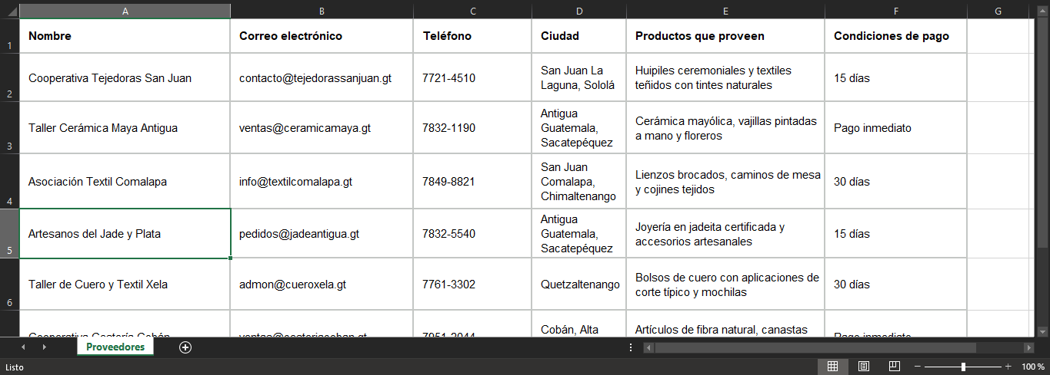
2_Clientes.xlsx: Catálogo de clientes mayoristas y particulares para el módulo de Ventas.
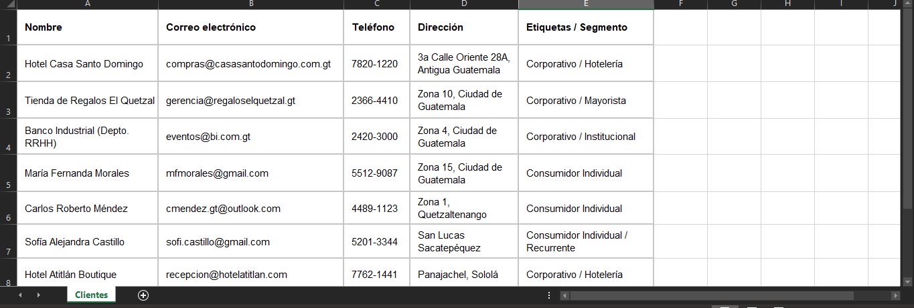
3_Productos.xlsx: Catálogo de 28 artículos artesanales codificados bajo el estándar RA-001 a RA-028, especificando precio de venta, coste y categoría.
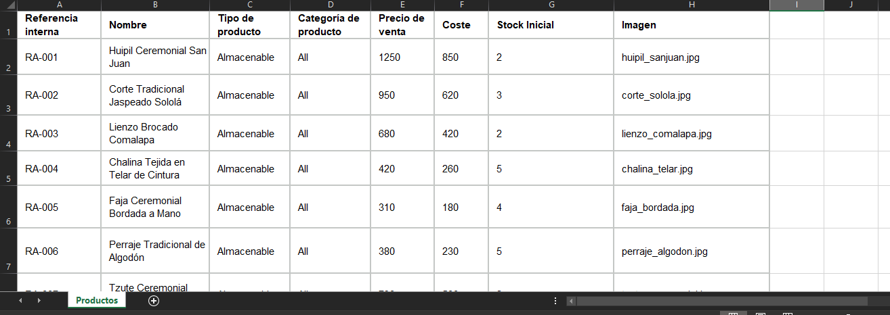
Importación Masiva de Proveedores y Clientes
Para el registro de proveedores, se accedió al módulo de Compra, luego, Pedidos y Proveedores, se seleccionó la herramienta Favoritos, seguido, Importar registros.
Se cargó el archivo 1_Proveedores.xlsx, asignando las columnas de nombre, correo electrónico, teléfono, ciudad y notas internas. Tras ejecutar la validación con el botón Prueba y confirmar que los registros eran válidos, se procedió con la importación.
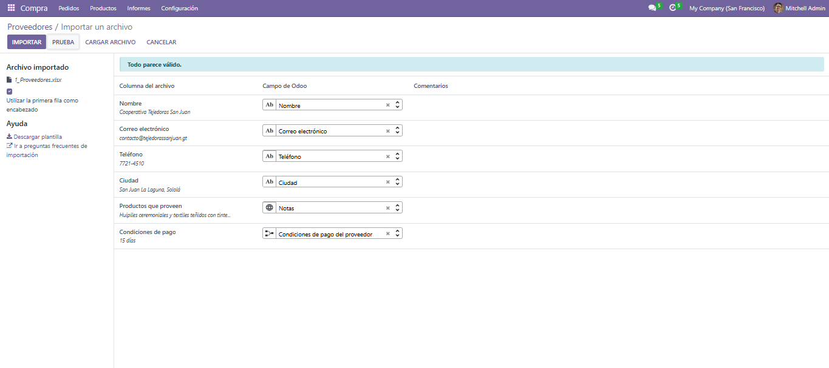

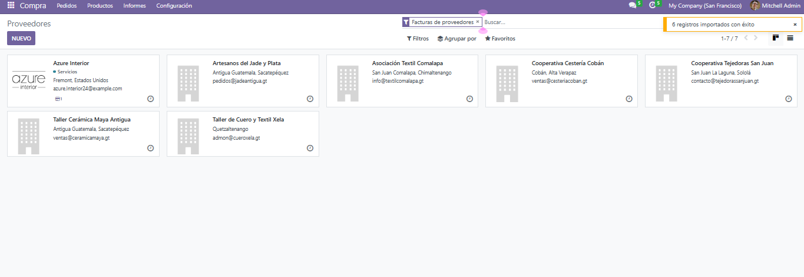
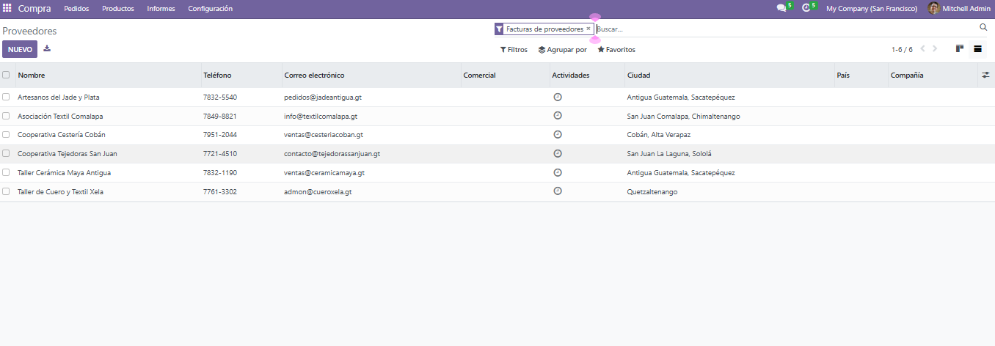
De forma análoga, se ingresó al módulo de Ventas, luego, Pedidos y Clientes, donde se importó el archivo 2_Clientes.xlsx para habilitar la cartera de clientes del sistema.
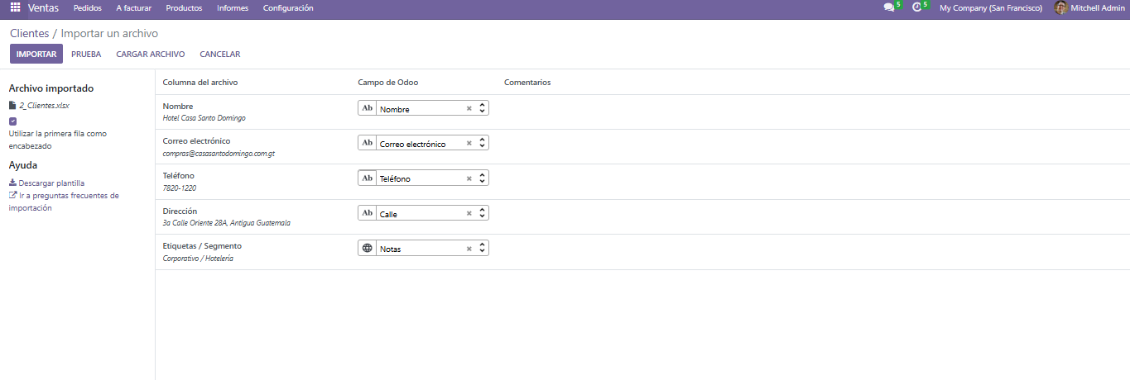

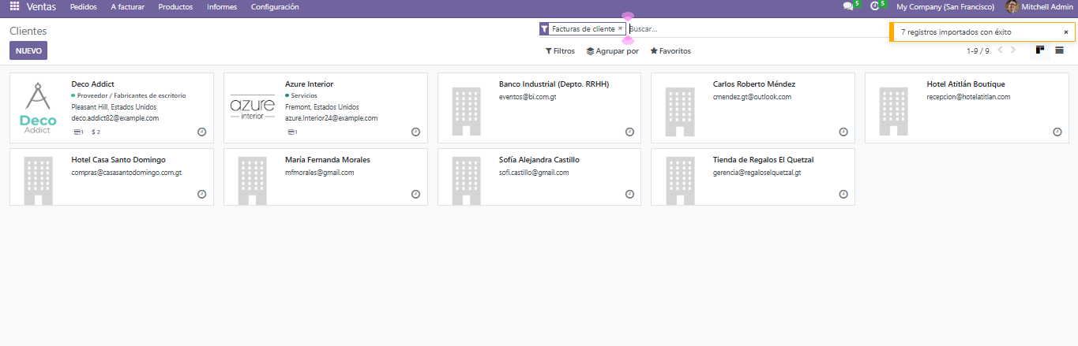
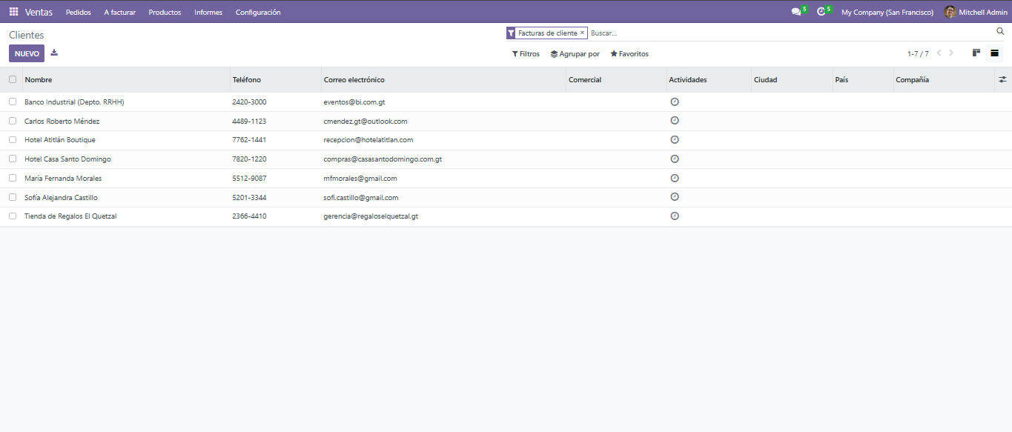
Carga Masiva y Creación Manual de Productos
Desde el módulo de Inventario, luego, Productos y Productos, se utilizó la opción de importación masiva cargando el archivo 3_Productos.xlsx.
Se realizó el mapeo de los campos Referencia interna, Nombre, Categoría de producto, Precio de venta y Coste. Se validó la estructura mediante el botón Prueba hasta obtener la confirmación de validez del sistema.
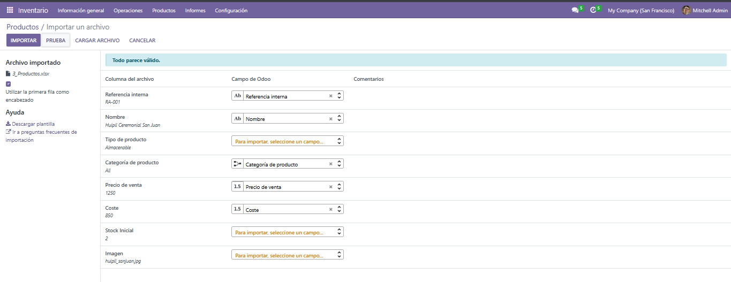

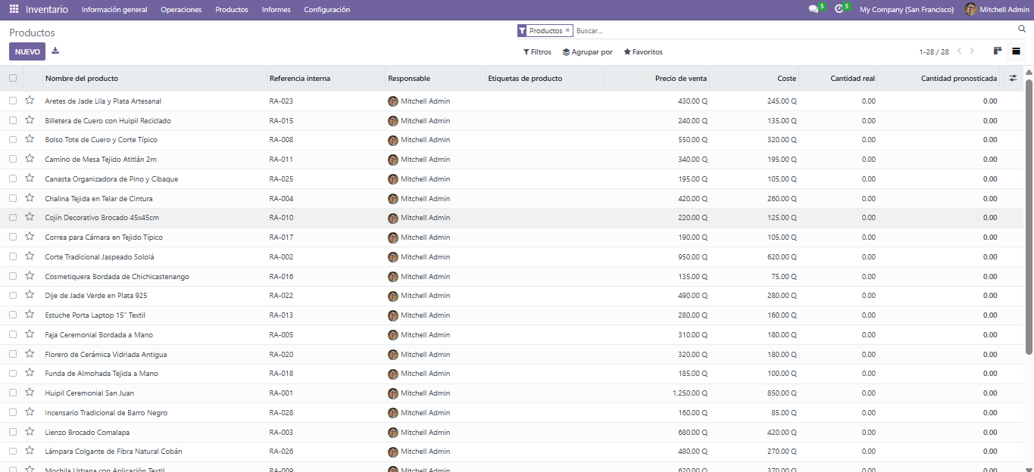

Para completar los 30 productos requeridos por el catálogo y evidenciar el alta directa en el sistema, se crearon de forma manual los artículos RA-029 (Huipil Ceremonial de Cobán) y RA-030 (Collar de Jade Imperial y Plata), asignando sus costos, precios de venta y fotografías desde el formulario de creación de Odoo.
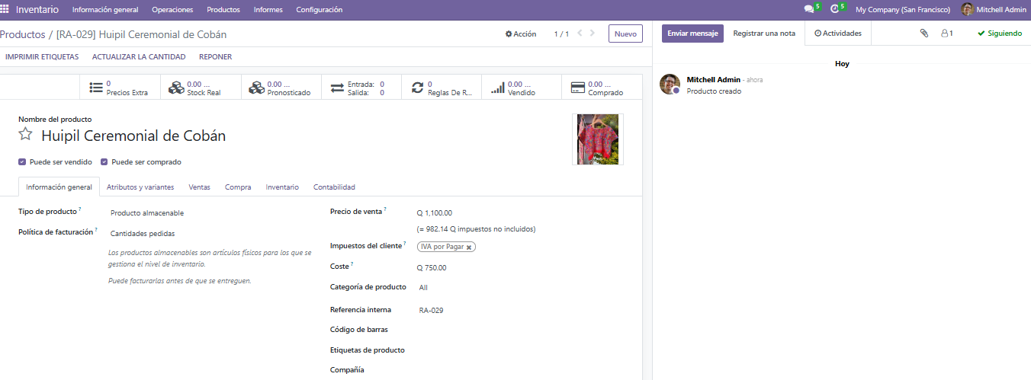
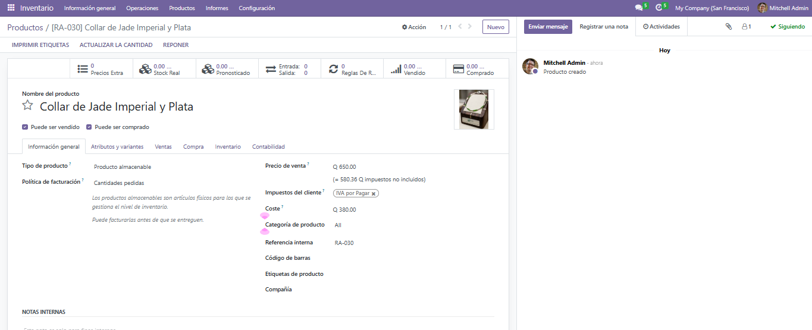

Previo a la operación del almacén, se archivaron los artículos de demostración (demo data) que Odoo instala por defecto, dejando activo únicamente el catálogo propio de la empresa.
Administración de Almacén y Asignación de Stock Inicial
Dado que las existencias físicas requieren un registro contable de almacén, el stock inicial se estableció mediante un ajuste de inventario:
Se ingresó a Inventario, luego, Operaciones y Ajustes de inventario.
Para cada uno de los 30 productos (RA-001 a RA-030), se ingresó el número de unidades físicas disponibles dentro de la columna Cantidad contada.
Se ejecutó la acción Aplicar todo, actualizando automáticamente la cantidad disponible a mano en la bodega principal para habilitar los flujos de órdenes de compra y cotizaciones de venta.
